LAPORAN PROYEK UJIAN AKHIR SEMESTER (UAS)

SISTEM INFORMASI ABSENSI MAHASASISWA

Mata Kuliah Basis Data
Di susun oleh: SUSAN RISTINA IK2511005
:RESKIA IK2511060
:ELSA DATU SAMBA IK2511036
:Alif Mubarok IK2511056



Program Studi : Informatika
Fakultas : Ilmu Komputer
Universitas : Universitas Mega Buana
Dosen Pengampu : Abdul Malik S.kom,M.Cs.
Tahun Akademik : 2025/2026

UNIVERSITAS MEGA BUANA
FAKULTAS ILMU KOMPUTER
PROGRAM STUDI INFORMATIKA
2025/2026

KATA PENGANTAR
Puji syukur ke hadirat Tuhan Yang Maha Esa karena atas rahmat dan karunia-Nya, kami dapat menyelesaikan Laporan Proyek Ujian Akhir Semester (UAS) yang berjudul "Sistem Informasi Absensi Mahasiswa" dengan baik.
Laporan ini disusun untuk memenuhi salah satu tugas Ujian Akhir Semester (UAS) pada mata kuliah Basis Data. Dalam proyek ini kami merancang dan mengimplementasikan sebuah sistem informasi berbasis web yang digunakan untuk mengelola data absensi mahasiswa. Sistem ini dibangun menggunakan PHP sebagai bahasa pemrograman dan MySQL sebagai sistem manajemen basis data.
Selama proses penyusunan laporan dan pengembangan aplikasi, kami memperoleh banyak pengetahuan mengenai perancangan database, pembuatan Entity Relationship Diagram (ERD), normalisasi database, implementasi SQL, serta pengembangan aplikasi web yang terintegrasi dengan database.
Kami menyadari bahwa laporan ini masih memiliki kekurangan. Oleh karena itu, kami mengharapkan kritik dan saran yang membangun dari dosen maupun pembaca agar laporan ini dapat menjadi lebih baik di masa mendatang.
Akhir kata, kami mengucapkan terima kasih kepada dosen pengampu mata kuliah Basis Data yang telah memberikan arahan, bimbingan, dan ilmu selama proses perkuliahan. Semoga laporan ini dapat memberikan manfaat bagi pembaca serta menjadi referensi dalam mempelajari perancangan database dan pengembangan aplikasi web sederhana.

Luwu , Juli 2026

DAFTAR ISI
HALAMAN JUDUL ........................................................................ i
KATA PENGANTAR ................................................................. ii
DAFTAR ISI .............................................................................. iii

BAB I PENDAHULUAN
1.1 Latar Belakang ............................................................................. 1
1.2 Rumusan Masalah ........................................................................ 2
1.3 Tujuan Proyek .............................................................................. 2
1.4 Manfaat Proyek ............................................................................ 3
1.5 Batasan Proyek ............................................................................ 3

BAB II ANALISIS DAN PERANCANGAN DATABASE
2.1 Deskripsi Sistem ........................................................................... 4
2.2 Analisis Kebutuhan Data .............................................................. 5
2.3 Identifikasi Entitas ....................................................................... 6
2.4 Identifikasi Atribut ...................................................................... 7
2.5 Identifikasi Relasi ........................................................................ 8
2.6 Entity Relationship Diagram (ERD) ............................................. 9
2.7 Transformasi ERD ke Tabel Relasional ........................................ 10
2.8 Normalisasi Database .................................................................. 11

BAB III IMPLEMENTASI DATABASE
3.1 Pembuatan Database ................................................................... 18
3.2 Pembuatan Tabel ......................................................................... 19
3.3 Primary Key dan Foreign Key ...................................................... 22
3.4 Insert Data .................................................................................. 24
3.5 Query SELECT ............................................................................ 26
3.6 Query JOIN ................................................................................. 27
3.7 Query Aggregate ......................................................................... 28
3.8 View ............................................................................................ 29
3.9 Index ........................................................................................... 30
3.10 Hak Akses User ......................................................................... 31
3.11 Transaction ............................................................................... 32

BAB IV IMPLEMENTASI APLIKASI WEB
4.1 Struktur Folder Aplikasi .............................................................. 33
4.2 Koneksi Database ........................................................................ 34
4.3 Halaman Dashboard ..................................................................... 35
4.4 Form Tambah Data ...................................................................... 36
4.5 Halaman Tampil Data .................................................................. 37
4.6 Halaman Edit Data ....................................................................... 38
4.7 Proses Update Data ..................................................................... 39
4.8 Proses Hapus Data ....................................................................... 40
4.9 Validasi Input .............................................................................. 41
4.10 Halaman Laporan ...................................................................... 42

BAB V PENGUJIAN
5.1 Pengujian Database ..................................................................... 43
5.2 Pengujian Koneksi Database ....................................................... 44
5.3 Pengujian Tambah Data .............................................................. 45
5.4 Pengujian Tampil Data ................................................................. 46
5.5 Pengujian Edit Data ..................................................................... 47
5.6 Pengujian Hapus Data ................................................................. 48
5.7 Pengujian Validasi Input ............................................................. 49
5.8 Pengujian Laporan ....................................................................... 50

BAB VI PENUTUP
6.1 Kesimpulan ................................................................................. 51
6.2 Saran Pengembangan .................................................................. 52

LAMPIRAN
Lampiran 1 Script SQL Lengkap ......................................................... 53
Lampiran 2 Screenshot ERD .............................................................. 54
Lampiran 3 Screenshot Database ....................................................... 55
Lampiran 4 Screenshot Aplikasi ......................................................... 56
Lampiran 5 Link Repository GitHub .................................................. 57
Lampiran 6 Pembagian Tugas Anggota Kelompok .............................. 58

BAB I

PENDAHULUAN

1.1 Latar Belakang
Perkembangan teknologi informasi telah memberikan dampak yang besar dalam berbagai bidang, termasuk di bidang pendidikan. Pemanfaatan teknologi informasi memungkinkan pengelolaan data menjadi lebih cepat, akurat, dan efisien dibandingkan dengan cara manual. Salah satu penerapannya adalah pada proses pencatatan absensi mahasiswa.
Proses absensi yang masih dilakukan secara manual sering kali menimbulkan berbagai permasalahan, seperti kesalahan pencatatan, data yang mudah hilang, serta membutuhkan waktu yang cukup lama dalam proses pencarian maupun pembuatan laporan. Oleh karena itu, diperlukan sebuah sistem yang mampu mengelola data absensi secara terkomputerisasi agar informasi dapat disimpan dengan lebih aman dan mudah diakses.
Dalam proyek ini dikembangkan sebuah Sistem Informasi Absensi Mahasiswa berbasis web menggunakan bahasa pemrograman PHP dan database MySQL. Sistem ini dirancang untuk membantu proses pengelolaan data mahasiswa, dosen, mata kuliah, kelas, dan absensi secara terintegrasi. Selain itu, database dirancang menggunakan konsep Entity Relationship Diagram (ERD), normalisasi, serta penerapan Primary Key dan Foreign Key agar data tersimpan secara terstruktur dan terhindar dari redundansi.
Dengan adanya sistem ini, diharapkan proses pengelolaan absensi menjadi lebih efektif, efisien, dan mampu menghasilkan informasi yang akurat sehingga dapat mendukung kegiatan akademik di lingkungan perguruan tinggi.

1.2 Rumusan Masalah
Berdasarkan latar belakang tersebut, rumusan masalah dalam proyek ini adalah sebagai berikut:
- Bagaimana merancang database Sistem Informasi Absensi Mahasiswa yang terstruktur dan efisien?
- Bagaimana membangun aplikasi berbasis web untuk mengelola data mahasiswa, dosen, mata kuliah, kelas, dan absensi?
- Bagaimana menerapkan relasi antar tabel menggunakan Primary Key dan Foreign Key?
- Bagaimana mengimplementasikan operasi Create, Read, Update, Delete (CRUD) pada aplikasi?
- Bagaimana melakukan pengujian agar sistem dapat berjalan dengan baik sesuai kebutuhan pengguna?

1.3 Tujuan Proyek
Tujuan dari proyek ini adalah:
- Merancang database Sistem Informasi Absensi Mahasiswa menggunakan MySQL.
- Membuat aplikasi berbasis web menggunakan PHP untuk mengelola data absensi mahasiswa.
- Menerapkan konsep ERD, normalisasi, serta relasi antar tabel dalam database.
- Mengimplementasikan fitur CRUD untuk pengelolaan data mahasiswa.
- Menghasilkan sistem yang dapat mempermudah proses pencatatan dan pengelolaan absensi mahasiswa.

1.4 Manfaat Proyek
Manfaat yang diharapkan dari proyek ini adalah:

Bagi Pengguna
- Mempermudah proses pencatatan absensi mahasiswa.
- Mempercepat pencarian dan pengelolaan data.
- Mengurangi kesalahan pencatatan data.

Bagi Mahasiswa
- Menambah pengalaman dalam merancang database dan mengembangkan aplikasi berbasis web.
- Menerapkan teori basis data ke dalam proyek nyata.
- Meningkatkan kemampuan dalam menggunakan SQL, PHP, dan MySQL.

Bagi Institusi
- Menjadi contoh penerapan sistem informasi sederhana dalam pengelolaan data akademik.
- Mendukung proses digitalisasi administrasi di lingkungan perguruan tinggi.

1.5 Batasan Proyek
Agar pembahasan lebih terarah, proyek ini memiliki batasan sebagai berikut:
- Sistem hanya digunakan untuk mengelola data absensi mahasiswa.
- Database menggunakan MySQL dengan nama db_sistem_absensi_mahasiswa.
- Aplikasi dikembangkan menggunakan PHP dan dijalankan melalui XAMPP pada lingkungan localhost.
- Database terdiri dari lima tabel, yaitu mahasiswa, dosen, mata_kuliah, kelas, dan absensi.
- Fitur yang tersedia meliputi pengelolaan data mahasiswa, pengelolaan absensi, serta operasi CRUD (Create, Read, Update, Delete).
- Sistem belum dilengkapi dengan fitur login, hak akses berdasarkan peran (role), maupun integrasi dengan sistem akademik lainnya.

BAB II

ANALISIS DAN PERANCANGAN DATABASE

2.1 Deskripsi Sistem
Sistem Informasi Absensi Mahasiswa merupakan aplikasi berbasis web yang dirancang untuk membantu proses pengelolaan data akademik, khususnya data absensi mahasiswa. Sistem ini dibangun menggunakan bahasa pemrograman PHP dan database MySQL dengan nama database db_sistem_absensi_mahasiswa.
Sistem ini memungkinkan pengguna untuk mengelola data mahasiswa, dosen, mata kuliah, kelas, dan absensi secara terintegrasi. Selain itu, sistem menyediakan fitur untuk menampilkan data, menambah data, mengubah data, menghapus data, serta menampilkan laporan absensi mahasiswa.

2.2 Analisis Kebutuhan Data
Agar sistem dapat berjalan dengan baik, diperlukan beberapa data utama sebagai berikut.

1. Data Mahasiswa
Data mahasiswa digunakan untuk menyimpan identitas mahasiswa yang mengikuti perkuliahan.
Data yang disimpan meliputi:
- ID Mahasiswa
- NIM
- Nama Mahasiswa
- Program Studi
- Angkatan

2. Data Dosen
Data dosen digunakan untuk menyimpan informasi dosen pengampu mata kuliah.
Data yang disimpan meliputi:
- ID Dosen
- Nama Dosen
- Email

3. Data Mata Kuliah
Data mata kuliah digunakan untuk menyimpan informasi mata kuliah yang diajarkan.
Data yang disimpan meliputi:
- ID Mata Kuliah
- Kode Mata Kuliah
- Nama Mata Kuliah
- SKS
- ID Dosen

4. Data Kelas
Data kelas digunakan untuk menyimpan informasi kelas pada setiap mata kuliah.
Data yang disimpan meliputi:
- ID Kelas
- Nama Kelas
- Semester
- ID Mata Kuliah

5. Data Absensi
Data absensi digunakan untuk mencatat kehadiran mahasiswa.
Data yang disimpan meliputi:
- ID Absensi
- ID Mahasiswa
- ID Kelas
- Tanggal
- Status Kehadiran

2.3 Identifikasi Entitas
Entitas yang digunakan dalam database Sistem Informasi Absensi Mahasiswa terdiri dari lima entitas utama.
No | Entitas | Fungsi
1 | Mahasiswa | Menyimpan data mahasiswa
2 | Dosen | Menyimpan data dosen
3 | Mata Kuliah | Menyimpan data mata kuliah
4 | Kelas | Menyimpan data kelas
5 | Absensi | Menyimpan data kehadiran mahasiswa

2.4 Identifikasi Atribut

Entitas Mahasiswa
Atribut | Keterangan
id_mahasiswa | Primary Key
nim | Nomor Induk Mahasiswa
nama | Nama Mahasiswa
prodi | Program Studi
angkatan | Tahun Angkatan

Entitas Dosen
Atribut | Keterangan
id_dosen | Primary Key
nama_dosen | Nama Dosen
email | Email Dosen

Entitas Mata Kuliah
Atribut | Keterangan
id_matkul | Primary Key
kode_matkul | Kode Mata Kuliah
nama_matkul | Nama Mata Kuliah
sks | Jumlah SKS
id_dosen | Foreign Key

Entitas Kelas
Atribut | Keterangan
id_kelas | Primary Key
nama_kelas | Nama Kelas
semester | Semester
id_matkul | Foreign Key

Entitas Absensi
Atribut | Keterangan
id_absensi | Primary Key
id_mahasiswa | Foreign Key
id_kelas | Foreign Key
tanggal | Tanggal Absensi
status | Hadir, Izin, Sakit, Alpa

2.5 Identifikasi Relasi
Relasi antar entitas dalam database adalah sebagai berikut.
Relasi | Kardinalitas
Dosen → Mata Kuliah | 1 : M
Mata Kuliah → Kelas | 1 : M
Mahasiswa → Absensi | 1 : M
Kelas → Absensi | 1 : M
Keterangan:
- Satu dosen dapat mengajar banyak mata kuliah.
- Satu mata kuliah dapat memiliki beberapa kelas.
- Satu mahasiswa dapat memiliki banyak data absensi.
- Satu kelas memiliki banyak data absensi.

2.6 Entity Relationship Diagram (ERD)
Entity Relationship Diagram (ERD) digunakan untuk menggambarkan hubungan antar entitas dalam database. Pada proyek ini terdapat lima entitas utama, yaitu Mahasiswa, Dosen, Mata Kuliah, Kelas, dan Absensi.
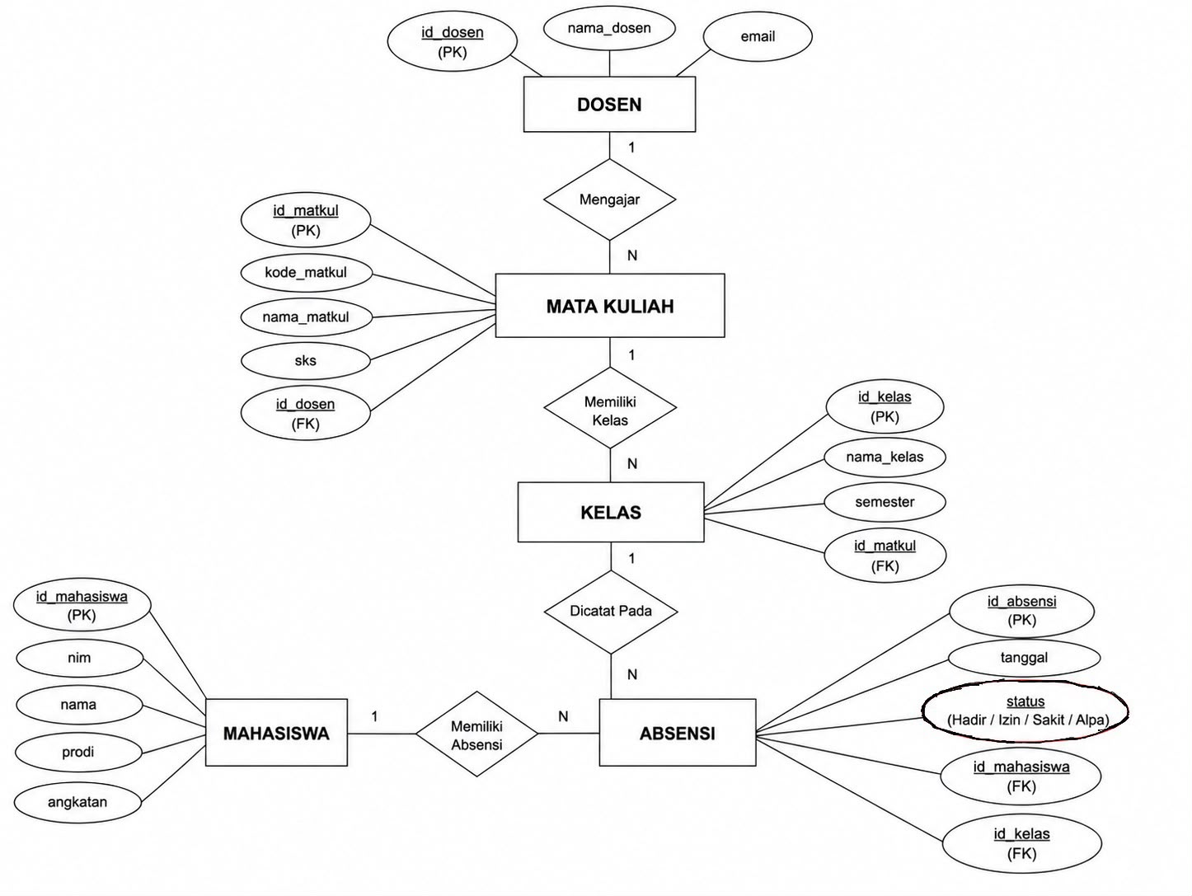
Gambar 2.1 Entity Relationship Diagram Sistem Informasi Absensi Mahasiswa

2.7 Transformasi ERD ke Tabel Relasional
Hasil transformasi ERD ke tabel relasional adalah sebagai berikut.

Mahasiswa
Mahasiswa
(
id_mahasiswa (PK),
nim,
nama,
prodi,
angkatan
)

Dosen
Dosen
(
id_dosen (PK),
nama_dosen,
email
)

Mata Kuliah
Mata_Kuliah
(
id_matkul (PK),
kode_matkul,
nama_matkul,
sks,
id_dosen (FK)
)

Kelas
Kelas
(
id_kelas (PK),
nama_kelas,
semester,
id_matkul (FK)
)

2.8 Normalisasi Database
Normalisasi dilakukan untuk mengurangi redundansi data dan menjaga konsistensi database. Proses normalisasi pada proyek ini dilakukan hingga Third Normal Form (3NF).
Tahapan normalisasi meliputi:
- UNF (Unnormalized Form), yaitu seluruh data masih berada dalam satu tabel sehingga terdapat pengulangan data.
- 1NF (First Normal Form), yaitu data dipisahkan ke dalam beberapa tabel dan setiap atribut memiliki nilai tunggal.
- 2NF (Second Normal Form), yaitu setiap atribut non-key bergantung sepenuhnya pada Primary Key.
- 3NF (Third Normal Form), yaitu menghilangkan ketergantungan transitif sehingga setiap tabel hanya menyimpan data sesuai fungsinya.
Hasil normalisasi menghasilkan lima tabel utama, yaitu:
- Mahasiswa
- Dosen
- Mata Kuliah
- Kelas
- Absensi
Kelima tabel tersebut saling terhubung menggunakan Primary Key dan Foreign Key, sehingga struktur database menjadi lebih efisien, terorganisir, dan mudah dikelola.

BAB III

IMPLEMENTASI DATABASE

3.1 Pembuatan Database
Tahap pertama dalam implementasi database adalah membuat database yang akan digunakan sebagai tempat penyimpanan seluruh data aplikasi. Database yang digunakan pada proyek ini bernama db_sistem_absensi_mahasiswa.
Script SQL yang digunakan adalah:
CREATE DATABASE db_sistem_absensi_mahasiswa;
USE db_sistem_absensi_mahasiswa;
Database tersebut dibuat menggunakan MySQL melalui aplikasi phpMyAdmin pada paket XAMPP.

3.2 Pembuatan Tabel
Setelah database berhasil dibuat, langkah berikutnya adalah membuat tabel-tabel yang diperlukan.
Pada proyek ini terdapat lima tabel, yaitu:

1. Tabel Mahasiswa
Berfungsi untuk menyimpan data mahasiswa.
Field:
- id_mahasiswa
- nim
- nama
- prodi
- angkatan

2. Tabel Dosen
Berfungsi untuk menyimpan data dosen.
Field:
- id_dosen
- nama_dosen
- email

3. Tabel Mata Kuliah
Berfungsi untuk menyimpan data mata kuliah.
Field:
- id_matkul
- kode_matkul
- nama_matkul
- sks
- id_dosen

4. Tabel Kelas
Berfungsi untuk menyimpan data kelas.
Field:
- id_kelas
- nama_kelas
- semester
- id_matkul

5. Tabel Absensi
Berfungsi untuk menyimpan data kehadiran mahasiswa.
Field:
- id_absensi
- id_mahasiswa
- id_kelas
- tanggal
- status
Status absensi terdiri dari:
- Hadir
- Izin
- Sakit
- Alpa

3.3 Primary Key dan Foreign Key
Agar hubungan antar tabel dapat berjalan dengan baik, digunakan Primary Key dan Foreign Key.

Primary Key
Tabel | Primary Key
Mahasiswa | id_mahasiswa
Dosen | id_dosen
Mata Kuliah | id_matkul
Kelas | id_kelas
Absensi | id_absensi

Foreign Key
Tabel | Foreign Key | Referensi
mata_kuliah | id_dosen | dosen(id_dosen)
kelas | id_matkul | mata_kuliah(id_matkul)
absensi | id_mahasiswa | mahasiswa(id_mahasiswa)
absensi | id_kelas | kelas(id_kelas)
Penggunaan Primary Key dan Foreign Key membuat hubungan antar tabel menjadi konsisten serta menjaga integritas data.

3.4 Insert Data
Setelah tabel selesai dibuat, langkah berikutnya adalah mengisi data awal menggunakan perintah INSERT INTO.
Data yang dimasukkan meliputi:
- 5 data mahasiswa
- 3 data dosen
- 3 data mata kuliah
- 3 data kelas
- 5 data absensi

Contoh;

INSERT INTO mahasiswa (nim,nama,prodi,angkatan)
VALUES
('IK2511056','Alif Mubarok','Sistem Informasi',2025);
Data yang telah dimasukkan digunakan sebagai data awal untuk pengujian aplikasi.

3.5 Query SELECT
Query SELECT digunakan untuk menampilkan data dari tabel.
Contoh:
SELECT * FROM mahasiswa;
Hasil query ini menampilkan seluruh data mahasiswa yang tersimpan dalam database.

3.6 Query JOIN
JOIN digunakan untuk menggabungkan beberapa tabel yang saling berelasi sehingga informasi yang ditampilkan menjadi lebih lengkap.
Query yang digunakan pada proyek ini adalah:
SELECT
m.nim,
m.nama,
k.nama_kelas,
mk.nama_matkul,
a.tanggal,
a.status
FROM absensi a
JOIN mahasiswa m ON a.id_mahasiswa=m.id_mahasiswa
JOIN kelas k ON a.id_kelas=k.id_kelas
JOIN mata_kuliah mk ON k.id_matkul=mk.id_matkul;
Query tersebut menampilkan data mahasiswa beserta kelas, mata kuliah, tanggal absensi, dan status kehadiran.

3.7 Query Aggregate
Pada proyek ini digunakan beberapa fungsi aggregate.

COUNT
Digunakan untuk menghitung jumlah mahasiswa.
SELECT COUNT(*) AS jumlah_mahasiswa
FROM mahasiswa;

GROUP BY
Digunakan untuk menghitung jumlah mahasiswa berdasarkan status absensi.
SELECT status,
COUNT(*) AS jumlah
FROM absensi
GROUP BY status;

AVG
Digunakan untuk menghitung rata-rata jumlah SKS mata kuliah.
SELECT AVG(sks)
AS rata_rata_sks
FROM mata_kuliah;

3.8 View
View digunakan untuk menyimpan hasil query sehingga dapat dipanggil kembali tanpa harus menuliskan query dari awal.
View yang dibuat pada proyek ini adalah:
CREATE VIEW v_absensi AS

SELECT
m.nim,
m.nama,
a.tanggal,
a.status
FROM mahasiswa m
JOIN absensi a
ON m.id_mahasiswa=a.id_mahasiswa;
View tersebut digunakan untuk menampilkan data absensi mahasiswa secara lebih sederhana.

3.9 Index
Index digunakan untuk mempercepat proses pencarian data pada database.
Script yang digunakan:
CREATE INDEX idx_nim
ON mahasiswa(nim);
Index dibuat pada kolom nim karena kolom tersebut sering digunakan dalam proses pencarian mahasiswa.

3.10 Hak Akses User
Untuk mengamankan database dibuat satu user khusus.
Script yang digunakan:
CREATE USER
'admin_absensi'
IDENTIFIED BY '12345';

GRANT ALL PRIVILEGES

ON db_sistem_absensi_mahasiswa.*

TO 'admin_absensi';

FLUSH PRIVILEGES;
User tersebut memiliki hak akses penuh terhadap database sehingga dapat melakukan pengelolaan data.

3.11 Transaksi
Transaksi digunakan untuk menjaga konsistensi data ketika melakukan proses penyimpanan maupun penghapusan data.

Contoh COMMIT
START TRANSACTION;

INSERT INTO mahasiswa
(nim,nama,prodi,angkatan)

VALUES
('IK2511100',
'Mahasiswa Baru',
'Sistem Informasi',
2025);

COMMIT;
Perintah COMMIT digunakan untuk menyimpan perubahan secara permanen ke dalam database.

Contoh ROLLBACK
START TRANSACTION;

DELETE FROM mahasiswa

WHERE nim='IK2511100';

ROLLBACK;
Perintah ROLLBACK digunakan untuk membatalkan transaksi sehingga perubahan yang dilakukan tidak disimpan ke dalam database.

Kesimpulan BAB III
Implementasi database pada proyek Sistem Absensi Mahasiswa telah berhasil dilakukan menggunakan MySQL. Database terdiri dari lima tabel yang saling berhubungan melalui Primary Key dan Foreign Key. Selain itu, implementasi juga mencakup pengisian data, penggunaan query SELECT, JOIN, Aggregate, VIEW, INDEX, DCL, dan TRANSACTION, sehingga database mampu mendukung seluruh kebutuhan aplikasi web yang telah dibangun.

BAB IV

IMPLEMENTASI APLIKASI WEB

4.1 Struktur Folder Aplikasi
Aplikasi Sistem Informasi Absensi Mahasiswa dikembangkan menggunakan bahasa pemrograman PHP dengan database MySQL. Struktur folder dibuat agar pengelolaan file menjadi lebih teratur dan mudah dikembangkan.
Struktur folder aplikasi sebagai berikut:
UAS_SistemAbsensiMahasiswa/

├── app/
│ ├── index.php
│ ├── koneksi.php
│ ├── tambah.php
│ ├── simpan.php
│ ├── edit.php
│ ├── update.php
│ ├── hapus.php
│ ├── laporan.php
│ │
│ └── assets/
│ ├── css/
│ │ └── style.css
│ ├── js/
│ │ └── script.js
│ └── img/
│ └── logo.png
├── database/
│ ├── 01_create_database.sql
│ ├── 02_create_tables.sql
│ ├── 03_insert_data.sql
│ ├── 04_query_lanjutan.sql
│ ├── 05_view_index.sql
│ ├── 06_dcl.sql
│ └── 07_transaction.sql
│
│
├── docs/
├── screenshots/
└── README.md
Struktur folder tersebut memudahkan pemisahan file program, database, dokumentasi, dan aset pendukung.

4.2 Koneksi Database
Aplikasi menggunakan file koneksi.php sebagai penghubung antara aplikasi PHP dengan database MySQL.
Konfigurasi koneksi meliputi:
- Host : localhost
- Username : root
- Password : (kosong)
- Database : db_sistem_absensi_mahasiswa
Dengan adanya file koneksi, seluruh halaman aplikasi dapat mengakses database tanpa perlu menuliskan kode koneksi secara berulang.

4.3 Halaman Dashboard
Halaman Dashboard merupakan halaman utama aplikasi yang pertama kali ditampilkan ketika pengguna membuka sistem.
Pada halaman ini ditampilkan daftar seluruh data mahasiswa yang terdiri dari:
- Nomor
- NIM
- Nama Mahasiswa
- Program Studi
- Angkatan
- Tombol Edit
- Tombol Hapus
- Tombol Tambah Mahasiswa
Dashboard memudahkan pengguna dalam melihat seluruh data mahasiswa yang tersimpan di dalam database.
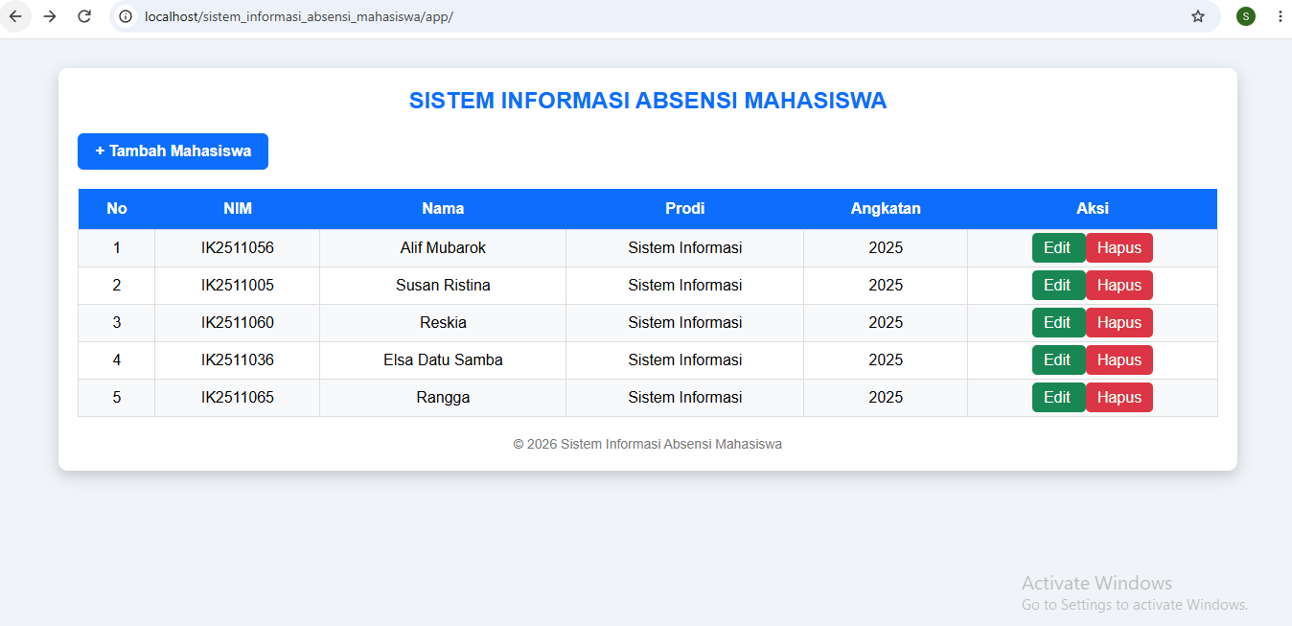

4.4 Form Tambah Data
Halaman Tambah Data digunakan untuk memasukkan data mahasiswa baru ke dalam database.
Data yang diinput meliputi:
- NIM
- Nama Mahasiswa
- Program Studi
- Angkatan
Setelah data diisi, pengguna menekan tombol Simpan, kemudian data akan disimpan ke tabel mahasiswa.
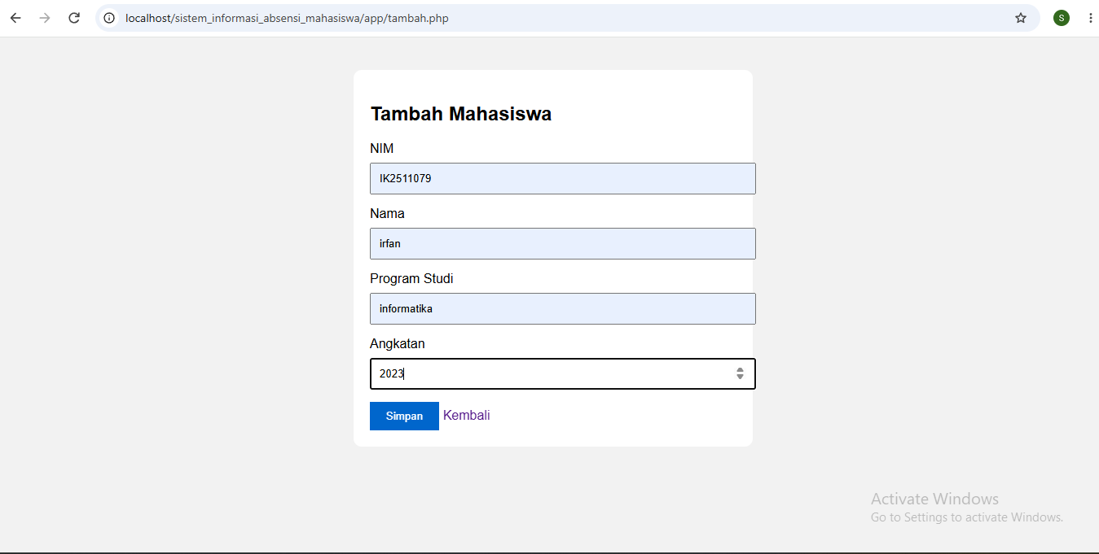
(Masukkan Screens

4.5 Halaman Tampil Data
Halaman tampil data digunakan untuk menampilkan seluruh data mahasiswa yang telah tersimpan pada database.
Informasi yang ditampilkan meliputi:
- NIM
- Nama
- Program Studi
- Angkatan
Data ditampilkan dalam bentuk tabel sehingga mudah dibaca oleh pengguna.
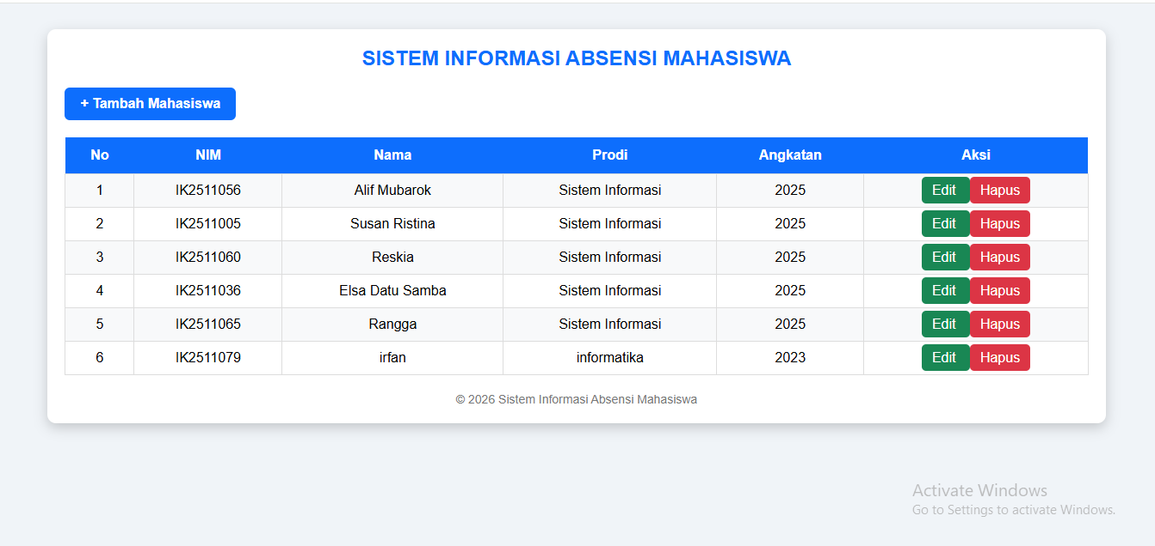

4.6 Halaman Edit Data
Halaman Edit Data digunakan apabila pengguna ingin memperbarui data mahasiswa.
Pengguna dapat mengubah informasi seperti:
- NIM
- Nama
- Program Studi
- Angkatan
Setelah proses perubahan selesai, data akan disimpan kembali ke database.
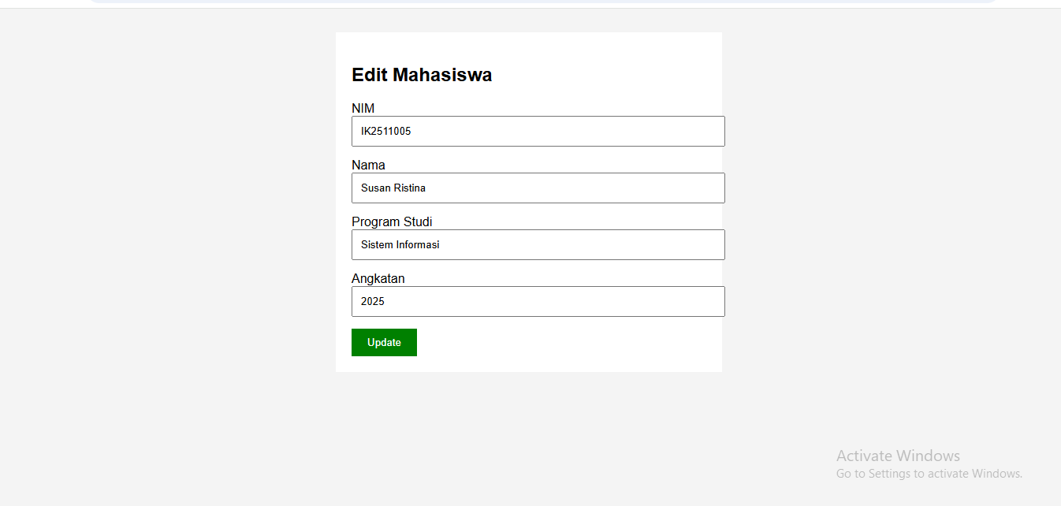

4.7 Proses Update Data
Proses update dilakukan melalui file update.php.
Langkah-langkahnya adalah:
- Pengguna memilih tombol Edit.
- Data lama ditampilkan pada form.
- Pengguna mengubah data.
- Menekan tombol Update.
- Data di database diperbarui.
Jika proses berhasil, maka halaman akan kembali ke dashboard dengan data terbaru.

4.8 Proses Hapus Data
Proses penghapusan dilakukan melalui file hapus.php.
Sebelum data dihapus, sistem akan menampilkan pesan konfirmasi:
"Yakin ingin menghapus data?"
Jika pengguna memilih OK, maka data akan dihapus dari database.
Jika memilih Cancel, maka data tetap tersimpan.

4.9 Validasi Input
Untuk menjaga kualitas data, aplikasi menerapkan validasi input.
Beberapa validasi yang digunakan antara lain:
- Semua data wajib diisi.
- NIM tidak boleh kosong.
- Nama mahasiswa tidak boleh kosong.
- Program studi harus diisi.
- Angkatan harus berupa tahun yang valid.
Validasi dilakukan sebelum data disimpan ke dalam database sehingga dapat mengurangi kesalahan input.

4.10 Halaman Laporan
Halaman Laporan digunakan untuk menampilkan data mahasiswa atau data absensi dalam bentuk laporan.
Laporan berisi informasi seperti:
- NIM
- Nama Mahasiswa
- Program Studi
- Angkatan
Halaman ini memudahkan pengguna dalam melihat data yang telah tersimpan secara lebih terstruktur.
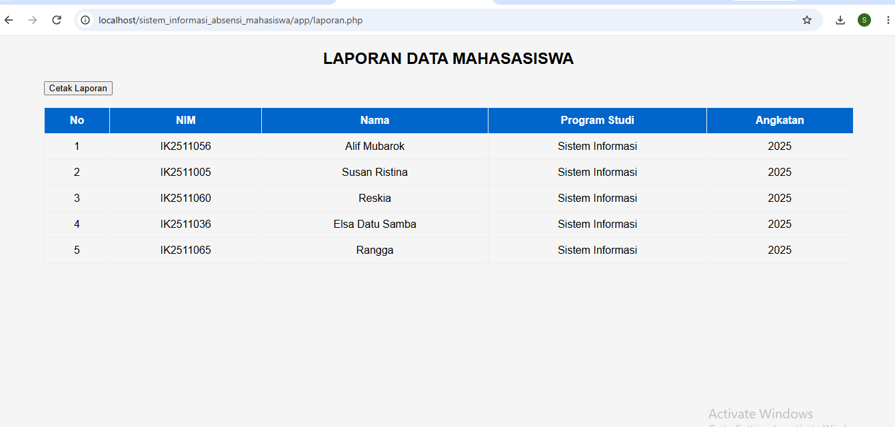

Kesimpulan BAB IV
Implementasi aplikasi web Sistem Informasi Absensi Mahasiswa berhasil dilakukan menggunakan PHP, MySQL, serta XAMPP sebagai web server lokal. Aplikasi memiliki fitur utama berupa koneksi database, dashboard, tambah data, tampil data, edit data, hapus data, validasi input, dan laporan. Dengan fitur-fitur tersebut, pengguna dapat mengelola data mahasiswa secara lebih mudah, cepat, dan efisien.

BAB V

PENGUJIAN

5.1 Pengujian Database
Pengujian database dilakukan untuk memastikan bahwa database db_sistem_absensi_mahasiswa berhasil dibuat dan seluruh tabel dapat berfungsi dengan baik. Pengujian dilakukan menggunakan phpMyAdmin pada XAMPP.
Hasil pengujian menunjukkan bahwa database berhasil dibuat dengan lima tabel, yaitu mahasiswa, dosen, mata_kuliah, kelas, dan absensi. Seluruh tabel telah memiliki Primary Key dan Foreign Key sesuai dengan rancangan ERD.
Hasil Pengujian: Berhasil.
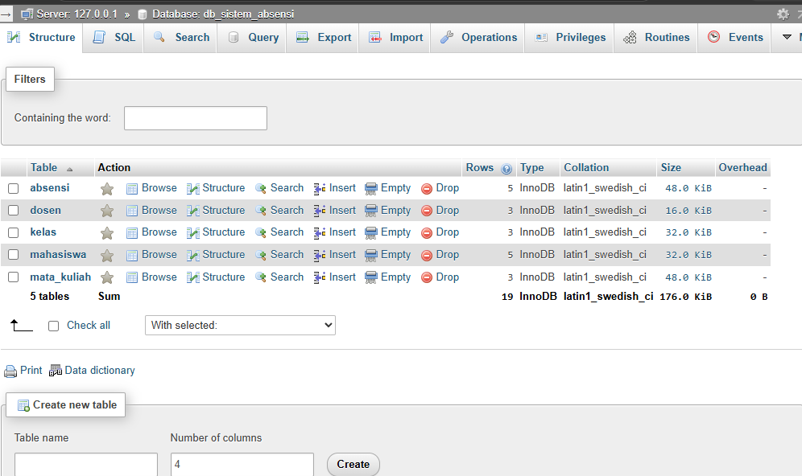

5.2 Pengujian Koneksi Database
Pengujian koneksi dilakukan untuk memastikan bahwa aplikasi PHP berhasil terhubung dengan database MySQL melalui file koneksi.php.
Ketika aplikasi dijalankan menggunakan localhost, seluruh data mahasiswa dapat ditampilkan tanpa muncul pesan kesalahan koneksi.
Hasil Pengujian: Berhasil.


5.3 Pengujian Tambah Data
Pengujian dilakukan dengan mengisi form tambah mahasiswa menggunakan data baru.
Contoh data:
- NIM : IK25111079
- Nama : Mahasiswa Baru
- Prodi : informatika
- Angkatan : 2023
Setelah tombol Simpan ditekan, data berhasil masuk ke dalam tabel mahasiswa dan langsung tampil pada halaman utama.
Hasil Pengujian: Berhasil.


5.4 Pengujian Tampil Data
Pengujian dilakukan dengan membuka halaman Dashboard.
Sistem berhasil menampilkan seluruh data mahasiswa yang telah tersimpan di database, meliputi:
- NIM
- Nama
- Program Studi
- Angkatan
Data ditampilkan dalam bentuk tabel sehingga mudah dibaca oleh pengguna.
Hasil Pengujian: Berhasil
.

5.5 Pengujian Edit Data
Pengujian dilakukan dengan memilih tombol Edit pada salah satu data mahasiswa, kemudian mengubah informasi mahasiswa dan menyimpan perubahan.
Data yang telah diperbarui berhasil tersimpan dan langsung ditampilkan pada halaman utama.
Hasil Pengujian: Berhasil.


5.6 Pengujian Hapus Data
Pengujian dilakukan dengan memilih tombol Hapus pada salah satu data mahasiswa.
Sistem menampilkan pesan konfirmasi:
"Yakin ingin menghapus data?"
Setelah pengguna memilih OK, data berhasil dihapus dari database dan tidak lagi muncul pada daftar mahasiswa.
Hasil Pengujian: Berhasil.
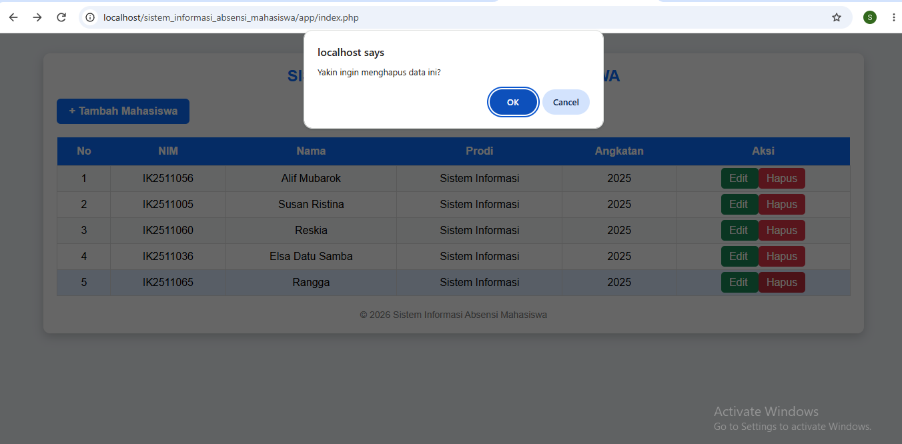

5.7 Pengujian Validasi Input
Pengujian dilakukan dengan mencoba menyimpan data tanpa mengisi seluruh kolom yang tersedia.
Sistem berhasil mencegah penyimpanan data yang belum lengkap sehingga hanya data yang valid yang dapat disimpan ke database.
Validasi yang dilakukan meliputi:
- NIM wajib diisi.
- Nama mahasiswa wajib diisi.
- Program studi wajib diisi.
- Angkatan wajib diisi.
Hasil Pengujian: Berhasil.
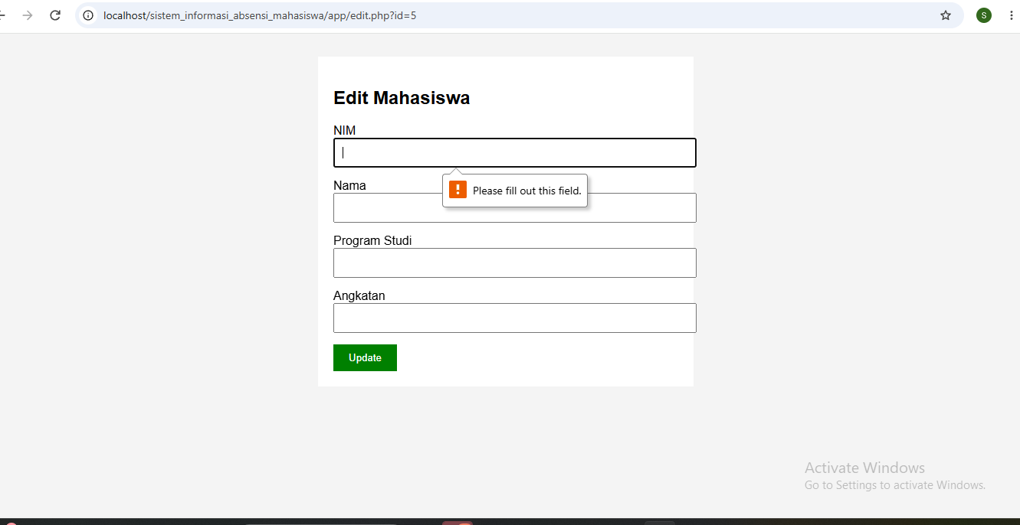

5.8 Pengujian Laporan
Pengujian dilakukan dengan membuka halaman laporan.php.
Sistem berhasil menampilkan laporan data mahasiswa yang tersimpan pada database. Informasi yang ditampilkan meliputi:
- NIM
- Nama Mahasiswa
- Program Studi
- Angkatan
Laporan dapat digunakan sebagai rekap data mahasiswa pada aplikasi.
Hasil Pengujian: Berhasil.


Tabel Hasil Pengujian
No | Fitur yang Diuji | Hasil
1 | Pembuatan Database | Berhasil
2 | Koneksi Database | Berhasil
3 | Tambah Data | Berhasil
4 | Tampil Data | Berhasil
5 | Edit Data | Berhasil
6 | Hapus Data | Berhasil
7 | Validasi Input | Berhasil
8 | Halaman Laporan | Berhasil

Kesimpulan BAB V
Berdasarkan hasil pengujian yang telah dilakukan, aplikasi Sistem Informasi Absensi Mahasiswa dapat berjalan dengan baik. Seluruh fitur utama, mulai dari pembuatan database, koneksi database, penambahan data, penampilan data, pengeditan data, penghapusan data, validasi input, hingga halaman laporan telah berfungsi sesuai dengan kebutuhan sistem. Dengan demikian, aplikasi dinyatakan layak digunakan sebagai sistem sederhana untuk mengelola data absensi mahasiswa.

BAB VI

PENUTUP

6.1 Kesimpulan
Berdasarkan hasil perancangan, implementasi, dan pengujian yang telah dilakukan, dapat disimpulkan bahwa proyek Sistem Informasi Absensi Mahasiswa berhasil dibangun sesuai dengan tujuan yang telah ditetapkan. Sistem ini menggunakan MySQL sebagai basis data dan PHP sebagai bahasa pemrograman untuk membangun aplikasi berbasis web.
Database yang dibuat terdiri dari lima tabel, yaitu mahasiswa, dosen, mata_kuliah, kelas, dan absensi. Hubungan antar tabel dirancang menggunakan Primary Key dan Foreign Key, sehingga data tersimpan secara terstruktur, mengurangi redundansi, serta menjaga konsistensi data. Selain itu, proses normalisasi hingga Third Normal Form (3NF) telah diterapkan sehingga struktur database menjadi lebih efisien.
Aplikasi yang dibangun telah memiliki fitur utama seperti menampilkan data mahasiswa, menambah data, mengubah data, menghapus data, serta menampilkan laporan. Berdasarkan hasil pengujian, seluruh fitur dapat berjalan dengan baik dan sesuai dengan kebutuhan pengguna.
Dengan demikian, proyek Sistem Informasi Absensi Mahasiswa dapat membantu proses pengelolaan data mahasiswa dan absensi secara lebih cepat, mudah, dan akurat dibandingkan dengan pengelolaan secara manual.

6.2 Saran Pengembangan
Meskipun sistem telah berjalan dengan baik, masih terdapat beberapa pengembangan yang dapat dilakukan pada masa mendatang, antara lain:
- Menambahkan fitur login dengan hak akses yang berbeda untuk admin, dosen, dan mahasiswa.
- Menambahkan fitur pencarian dan filter data berdasarkan NIM, nama mahasiswa, kelas, atau tanggal absensi.
- Menambahkan fitur cetak laporan dalam format PDF atau Excel.
- Mengembangkan dashboard yang menampilkan grafik statistik kehadiran mahasiswa.
- Menambahkan fitur rekap absensi otomatis berdasarkan mata kuliah atau semester.
- Meningkatkan tampilan antarmuka (UI) agar lebih modern, responsif, dan mudah digunakan pada perangkat mobile.
- Mengembangkan sistem agar dapat terintegrasi dengan sistem akademik kampus sehingga pengelolaan data menjadi lebih efektif.

Penutup
Demikian laporan proyek Sistem Informasi Absensi Mahasiswa ini disusun sebagai bentuk implementasi materi yang telah dipelajari pada mata kuliah Basis Data. Penulis menyadari bahwa laporan ini masih memiliki kekurangan, sehingga kritik dan saran yang membangun sangat diharapkan untuk penyempurnaan di masa mendatang. Semoga laporan ini dapat memberikan manfaat dan menjadi referensi dalam pengembangan sistem informasi berbasis database.

LAMPIRAN

Lampiran 1. Script SQL Lengkap
Script SQL yang digunakan dalam proyek ini terdiri dari beberapa file, yaitu:
- 01_create_database.sql
  - Berisi script pembuatan database db_sistem_absensi_mahasiswa.
- 02_create_tables.sql
  - Berisi script pembuatan tabel:
    - mahasiswa
    - dosen
    - mata_kuliah
    - kelas
    - absensi
- 03_insert_data.sql
  - Berisi data awal (INSERT INTO) untuk seluruh tabel.
- 04_query_lanjutan.sql
  - Berisi query:
    - SELECT
    - JOIN
    - COUNT
    - GROUP BY
    - AVG
- 05_view_index.sql
  - Berisi pembuatan VIEW dan INDEX.
- 06_dcl.sql
  - Berisi pembuatan user database dan pemberian hak akses.
- 07_transaction.sql
  - Berisi contoh penggunaan COMMIT dan ROLLBACK.

Lampiran 2. Screenshot ERD
Lampiran ini berisi gambar Entity Relationship Diagram (ERD) yang menggambarkan hubungan antar tabel pada database.
Nama file:
erd.png

Lampiran 3. Screenshot Database
Lampiran ini berisi tampilan database pada phpMyAdmin.
Screenshot yang disertakan antara lain:
- Database berhasil dibuat
- Tabel mahasiswa
- Tabel dosen
- Tabel mata_kuliah
- Tabel kelas
- Tabel absensi
Nama file:
database.png

Lampiran 4. Screenshot Aplikasi
Lampiran ini berisi tampilan aplikasi web yang telah dibuat.
Screenshot yang disertakan:
- Dashboard
dashboard.png
- Form Tambah Mahasiswa
tambah_data.png
- Halaman Edit Mahasiswa
edit_data.png
- Proses Hapus Data
hapus_data.png
- Halaman Laporan
laporan.png
- Hasil Query SQL
hasil_query.png

Lampiran 5. Link Repository GitHub
Repository proyek:
https://github.com/username/UAS_Kelompok_SistemInformasiAbsensiMahasiswa
Format repository:
Format repository sesuai ketentuan dosen:
SISTEM_ABSENSI_MAHASISWA

Lampiran 6. Pembagian Tugas Anggota Kelompok
No | Nama | NIM | Tugas
1 | Susan Ristina | IK2511005 | Ketua kelompok. Merancang database, membuat ERD, menyusun tabel database, melakukan normalisasi database, membuat script SQL (CREATE DATABASE, CREATE TABLE, INSERT, JOIN, VIEW, INDEX, DCL, dan TRANSACTION), membuat koneksi database PHP-MySQL, serta menyusun laporan proyek.
2 | Elsa Datu Samba | IK2511036 | Membuat antarmuka (interface) aplikasi web menggunakan HTML, CSS, dan JavaScript, serta mengerjakan halaman Dashboard, Tambah Data, Edit Data, Hapus Data, dan Laporan.
3 | Reskia | IK2511060 | Membantu implementasi aplikasi, melakukan pengujian sistem, pengambilan screenshot aplikasi dan database, serta membantu dokumentasi dan penyusunan laporan proyek.

DAFTAR FILE PROYEK
├── app/
│ ├── index.php
│ ├── koneksi.php
│ ├── tambah.php
│ ├── simpan.php
│ ├── edit.php
│ ├── update.php
│ ├── hapus.php
│ ├── laporan.php
│ │
│ └── assets/
│ ├── css/
│ │ └── style.css
│ ├── js/
│ │ └── script.js
│ └── img/
│ └── logo.png
├── database/
│ ├── 01_create_database.sql
│ ├── 02_create_tables.sql
│ ├── 03_insert_data.sql
│ ├── 04_query_lanjutan.sql
│ ├── 05_view_index.sql
│ ├── 06_dcl.sql
│ └── 07_transaction.sql
│
│
├── docs/
├── screenshots/
└── README.md

